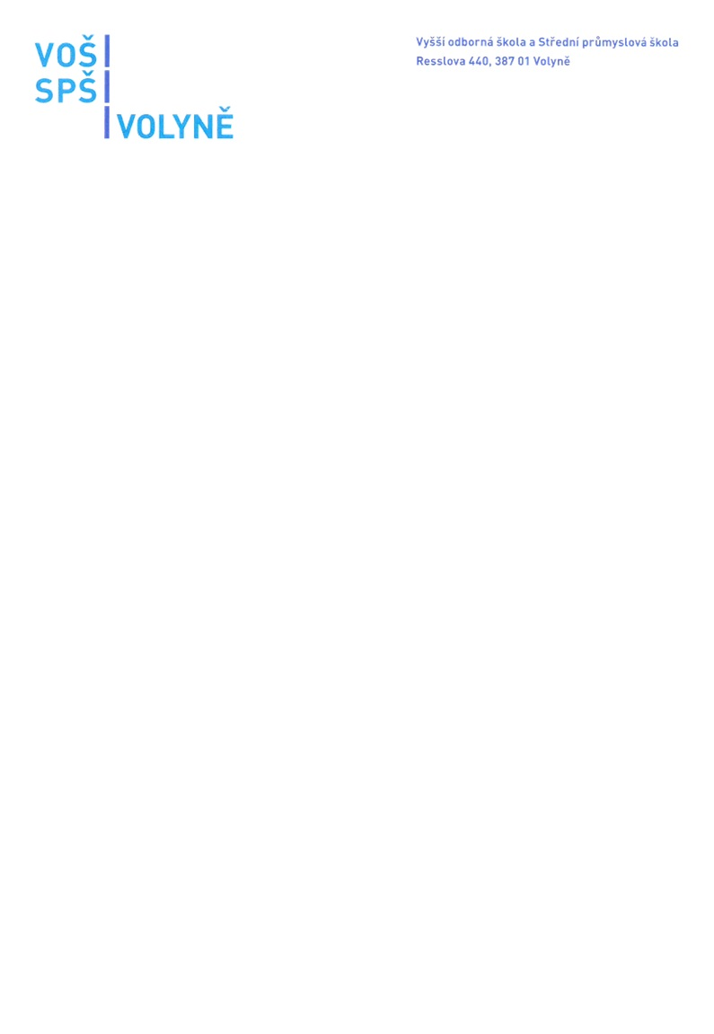

diplus s.r.o.
Mlýnská 225/44
602 00 Brno

IČO: 191 53 856
DIČ: CZ19153856

24. října 2024

Objednávka č. 222/2024 – učebnice ČJ
Dobrý den,
pro naše žáky u Vás objednáváme:
- Přehled středoškol.učiva českého jazyka (0101) 70 ks 15.400,- Kč
- Nová literatura 1 pro SŠ – učebnice (0201-22) 44 ks 10.120,- Kč
- Nová literatura 1 pro SŠ – prac.sešit (0202-22) 20 ks 3.400,- Kč
- Nová literatura 2 pro SŠ – učebnice (0204-22) 68 ks 16.320,- Kč
- Nová literatura 2 pro SŠ – prac.sešit (0205-22) 37 ks 7.030,- Kč
- Nová literatura 3 pro SŠ – učebnice (0207) 71 ks 21.900,- Kč
- Nová liter. 3 pro SŠ – prac.sešit 1 (0208-1-2) 48 ks 6.720,- Kč
- Nová liter. 3 pro SŠ – prac.sešit 2 (0208-2-2) 48 ks 7.200,- Kč
Výše uvedené ceny jsou včetně DPH.
Celková cena objednávky je 88.090,- Kč s DPH, sazba DPH 0%.

Děkuji a jsem s pozdravem.
RNDr. Jiří Homolka
ředitel školy

Fakturační adresa:
Vyšší odborná škola a Střední průmyslová škola, Volyně, Resslova 440
Resslova 440, 387 01 Volyně
IČ 60650494, DIČ CZ60650494
Č.ú. 4161560277/0100

Správce rozpočtu:

